熊市格局，价低抗跌

摘要：

白糖市场延续熊市格局，不过价格经过较大幅度下跌后已在低位，进入抗跌区。国内价格基本已跌至市场此前预期，幅度也符合历史上的常规年度跌幅。4、5月份减近消费旺季，冷饮有备货等需求，因此低位可能会出现反弹。

策略上，推荐短期逢低买入（远月为主）或者卖出远月的看跌期权。

1. 行情走势

原糖3月份开始，结束长达半年多的震荡行情继续创新低，最新低点较去年6月底的低点再跌1个多美分，近月主力目前跌至近11美分，创逾9年最低水平。国内郑糖主力12月初结束反弹后整体是下跌的态势，中间偶有震荡和微小反弹。目前郑糖主力是09合约，短期震荡反弹，在5500附近。

1. 糖市内外盘走势



数据来源：文华、永安期货研究院

1. 国内外市场分析
2. 供需格局：压力颇大

1、全球供需结构：

（1）全球迎来库存消费比拐点。

ISO报告：预计全球糖市2017/18年度将供应过剩500万吨， 2016/17年度为供应短缺310万吨。其中产量较8月预估增加14.8万吨至1.79亿吨，消费减少25万吨至1.74亿吨。全球17/18年度糖库存消费比43.98%，较2016/17年度增加。

1. 全球白糖供需情况



数据来源：iso、永安期货

（2）近期数据的调整

Kingsman的月报数据里连续调增17/18产量过剩的预估量，最新3月月报里，过剩量较上月预估增加273万吨至924.3万吨。同时将18/19过剩量也大幅调增406.5万吨至1105.4万吨。

1. Kingsman对供需预估的变动



数据来源：Kingsman、永安期货

2、主要产糖国动态

（1）印度产量大增，政策调增鼓励出口。

截至3月31日，印度累计产糖2818万吨，较上年同期增930万吨，增幅近50%。印度糖协（ISMA）最后一次对印度产量的预估是2950万吨，另有印度西部糖厂协会（WISMA）认为产量可能达到3030万吨。

印度产量预计较消费量超出450-500万吨，因此鼓励出口。政府已将进口关税翻倍至100％，并取消了20％的糖出口关税。除此之外，食品部最近根据最低指示性出口配额（MIEQ）计划允许200万吨糖，并根据生产情况确定了每家糖厂的强制配额。但是目前印度国内糖价下跌，一是已跌破其成本线，二是出口的话将面临价格倒挂问题。因此糖厂在等待更有利的补贴政策，而市场也笼罩在一旦印度糖出口，贸易市场将增加冲击的隐忧中。

1. 印度产糖量

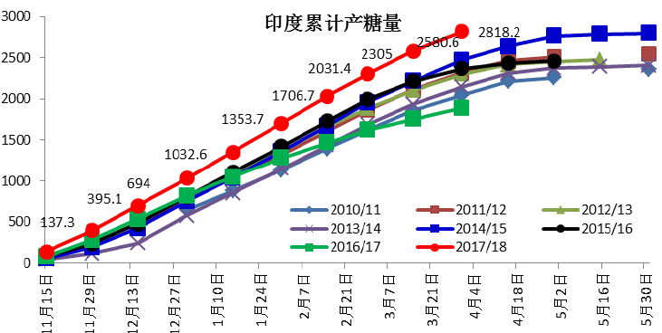

数据来源：isma

(2) 泰国产量超预期。

泰国2017/18榨季截至3月31日累计压榨甘蔗1.17亿吨，同比增加28.7%；累计产糖1303.3万吨 （原糖值），同比增加约30%。由于前期甘蔗供应量被低估，泰国产量已经超出市场预估，目前已经有部分机构将泰国的糖产量预估调整至1400万吨之上的高位。

1. 泰国

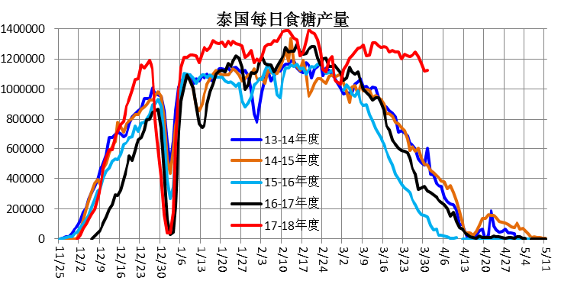

数据来源：OCSB

（3）巴西糖醇比低位，但是当前的产糖量仍同比增加。

巴西糖醇比在低位，因此预计制糖比将在41%的附近，而1个制糖比的变化大约将影响约80万吨的产糖量。机构目前对巴西中南部产量预估集中在3150万吨附近。后期汽油价格、雷亚尔走势以及原糖价格仍将是影响巴西糖醇比波动的关键。

1. 巴西糖醇比

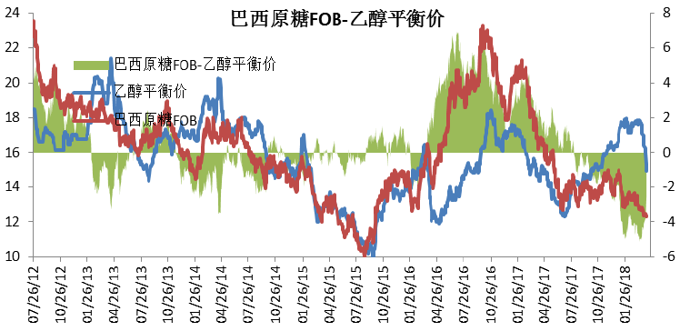

数据来源：永安期货

3、国内产量和库存均同比增加

（1）国内进口下降，同时进口成本继续下降。

近几个月国内食糖进口创地量。2月份进口仅为2万吨，比1月份的3万吨更低，同比锐减87.4%。2018年1-2月中国进口糖数量仅为5万吨，同比大减90.9%。

不过新的配额已经下发，而且进口成本随着原糖下跌而继续下降。

1. 巴西食糖进口成本



数据来源：wind

(2) 3月产销数据：库存同比增加明显。

截至3月底全国产糖953.54万吨，同比增加11%，销量393.8万吨，同比增5.8%，库存559.74，同比增14.3%。

1. 3月底食糖库存



数据来源：糖协

（3）国储库存。

抛储暂时未被提及。一般情况下，价格持续下跌，抛储的概率不大。不过由于库存仍然偏高，市场仍担心一旦价格有反弹，抛储将会是压力。

1. 白糖储备库存（估计）



数据来源：公开信息整理

1. 价格低至低位，继续下行空间有限
2. 原糖跌至长周期低位水平，利空在逐渐消化

（1）目前糖价已跌至成本下方。

目前大部分产糖区的糖价都跌至成本线下方。仅巴西甘蔗因为可以转而生产乙醇，加之雷亚尔下跌，整体还具有很少的优势。

1. 生产成本



数据来源：kingsman

（2）基金净空持仓高位，近期在逐渐减少。

目前基金净空至119055手，近期表现为减少，但是仍在高位水平。一方面基金净空在高位反映了糖弱势的基本面，另一方面，尤其净空持仓在高位，一旦有变动出现，或者出现价格快速的下跌，空头回补的力量也会比较强。

目前商业卖空意愿不高，市场是缺乏新的卖空力量的。只不过还要看雷亚尔走势，一旦雷亚尔继续走弱，则会吸引新的卖空力量。

1. CFTC基金持仓



数据来源：Wind，永安期货

2、国内仍是存在供需缺口的，且年度跌幅目标已达成。

国内食糖仍是有缺口的，需要进口、边贸、抛储等补充。因此国内市场在增产影响下仍是熊市结构，不过压力也不会空前的大。此前市场预期5500是本年度价格的低位目标，即使跌破也不会跌太深。而从历史规律看，糖价的年度跌幅在1000-1500元/吨的范围，因此糖价渐近支撑。

1. 国内食糖产需缺口



图表来源：永安期货

1. 总结及策略推荐
2. 基本面总结：

国际白糖仍处于熊市格局中：1、国际食糖产量增加超预期，尤其泰国和印度最近的产糖量都很高，同时印度也出台相关政策鼓励出口，最近则提议对蔗农进行补贴。2、可能的支持来自巴西，巴西糖醇比处于较低水平，有望在新的榨季改变制糖比，从而降低产糖量。但是巴西目前的产糖量也是比较高的，支撑还需要时间和事实。3、从未来预估看，2018/19有望继续增500万吨库存。

但是我们看到，基金净空持仓一度至历史新高，短期出现减持，依然在高位。因此如果出现利多因素，或者出现快速下跌，空头回补带来的低位反弹也是比较强。而且目前价格已跌至低位，且跌破多主产国生产成本，市场缺乏新的卖空力量，除非巴西雷亚尔继续贬值。供需格局、多空持仓、价格低位三种关键因素互相作用，原糖整体偏弱运行。不过长周期看，应处于大的底部。

国内供需面也是偏弱的：1、目前处于增产周期第二年，截至3月底的产销数据看，国内食糖库存同比增加，对价格施压。2、进口量在1、2月份时基本已至地量水平，但是随着配额的发放，3月已经恢复，后续将有望继续增加。3、由于价格一直下跌，抛储处于缺席状态，但其仍是隐性供应压力。4、目前对新榨季预估方面，广西面积将继续增加，幅度在3%左右。内蒙的产能将有新的投放，因此也将增产。

不过国内价格下跌幅度较大，价格基本已跌至市场此前预期吗，幅度也符合历史上的常规年度跌幅。4、5月份减近消费旺季，冷饮有备货等需求，因此低位可能会出现反弹。

1. 策略推荐

鉴于低位反弹的可能，建议逢低买入为主的策略。且从原糖的周期性考虑，远月（新一榨季）的持有安全性相对更高。期权上，可少量尝试“买入看涨”策略，在降低构建成本的基础上，赚取价格反弹收益。而对于打算底部买入远月期货合约的投资者来说，可以考虑卖出一定执行价的看跌期权，赚取权利金的同时，一旦价格下跌超过执行价，还能够获得理想价位（执行价-权利金）的期货多头，可谓一举两得。

**免责声明：**

本报告的信息均来源于公开资料，我公司对这些信息的准确性和完整性不做任何保证，也不保证所包含的信息和建议不会发生任何变更。我们已力求报告内容的客观、公正，但文中的观点、结论和建议仅供参考，报告中的信息或意见并不构成所述证券或期货的买卖出价或征价，投资者据此作出的任何投资决策与本公司和作者无关。本报告版权仅为我公司所有，未经书面许可，任何机构和个人不得以任何形式翻版、复制发布。如引用、刊发，须注明出处为永安期货公司，且不得对本报告进行有悖原意的引用、删节和修改。